研展技術通告-正航系列小百科
個性設定的使用方式-其他

※個性設定的使用方式-其他：
目的：可將軟體畫面依個人喜好設定 , 符合個人的使用習慣
重點設定項目：
A：警告或提醒時要發出音效：須接音效卡才會發出音效。
B：Enter鍵替代Tab鍵跳格：在輸入單據時，欄位移動的方式，可勾選此設定，用enter來移動游標。
C：報表預覽模式： 您可修改此設定值再預視報表,將會有不同的顯示方式。符合頁寬 (將依所選之紙張大小顯示報表), 實際大小 100%(畫面顯示以100%之大小顯示)整頁顯示 (即word及excel 的預覽列印)

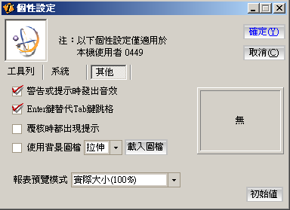

A

B
C

